HỌC SINH TIỂU HỌC THAM GIA SÂN CHƠI “GIAO LƯU TIẾNG ANH – CÔNG DÂN TOÀN CẦU”

Tiếng Anh đang mở ra cánh cửa của tương lai, là điều kiện thuận lợi để vươn ra khu vực và thế giới, bởi vậy việc đầu tư cho dạy học môn Tiếng Anh là yêu cầu không thể thiếu hiện nay. Việc thúc đẩy và tăng cường các sân chơi cho học sinh Tiểu học chính là những cơ hội để phát triển năng lực và kỹ năng sử dụng tiếng Anh trong các nhà trường.
Vào sáng ngày 18 tháng 03 năm 2023, Phòng GD&ĐT quận Long Biên đã phối hợp với Trung tâm Anh ngữ Bình Minh tổ chức sân chơi “Giao lưu Tiếng Anh - Công dân toàn cầu” cấp quận cho học sinh Tiểu học đến từ 29 ngôi trường thuộc địa bàn quận.
Được tham gia giao lưu, học sinh thật sự vinh dự và rất hứng thú; các em có được cơ hội thể hiện bản thân; được hòa vào dòng chảy của môi trường tiếng Anh sinh động, hấp dẫn; được rèn luyện các kỹ năng giao tiếp, ứng xử; được học tập kinh nghiệm lẫn nhau; được vinh danh khi đạt kết quả. Mỗi đôi tham gia dự giao lưu có 03 thí sinh, các đội phải trải qua các phần thi: Face Off; Quick Eyes – Quick Mind; I’m Me. Ngoài ra còn có phần thi cho đội cổ vũ, mỗi đội có 05 thí sinh. Các em cũng tham gia giải nhanh 10 câu hỏi trên phần mềm Quizizz với 10 câu hỏi ở các lĩnh vực: Khoa học, Lịch sử, Toán học, Âm nhạc, Tiếng Anh, Kĩ năng mềm, ... Bên cạnh đó, các phần giao lưu bổ trợ đã làm cho không khí buổi Giao lưu thêm sinh động, lý thú và cuốn hút học sinh tham gia.
Học sinh Trường Tiểu học Giang Biên tham gia sân chơi đạt “Giải Tiềm Năng”; Đội cổ vũ tham gia phần thi cho các cổ động viên và đứng vị trí thứ 05/ 29 trường tham gia.
Xen kẽ giữa các phần thi là các tiết mục văn nghệ rất đặc sắc của các học sinh của các trường trong quận. ở tất cả các phần thi học sinh trả lời nhanh, tỉ lệ chính xác cao, sự cạnh tranh gay cấn và mang tính đồng đội rõ nét. Các phần thi đã diễn ra hấp dẫn và cuốn hút đến giờ phút cuối cùng.
Ban tổ chức đã trao giải cho các đội về tham gia Giao lưu, trong đó giải Nhất thuộc về Trường Tiểu học Gia Thụy.
Buổi Giao lưu tiếng Anh thực sự mang lại ý nghĩa thiết thực trong việc nâng cao chất lượng giáo dục toàn diện nói chung và chất lượng dạy học môn Tiếng Anh nói riêng trong học sinh tại các nhà trường Tiểu học. Phát huy tinh thần ấy, các trường học trên địa bàn quận hãy là những đơn vị tạo nên phong trào học tập tiếng Anh trong các nhà trường và là những cánh chim không mỏi để nâng đỡ từng bước chân học sinh trên hành trình chinh phục tương lai.
Sau đây là một số hình ảnh sân chơi “Giao lưu Tiếng Anh - Công dân toàn cầu” cấp Tiểu học.
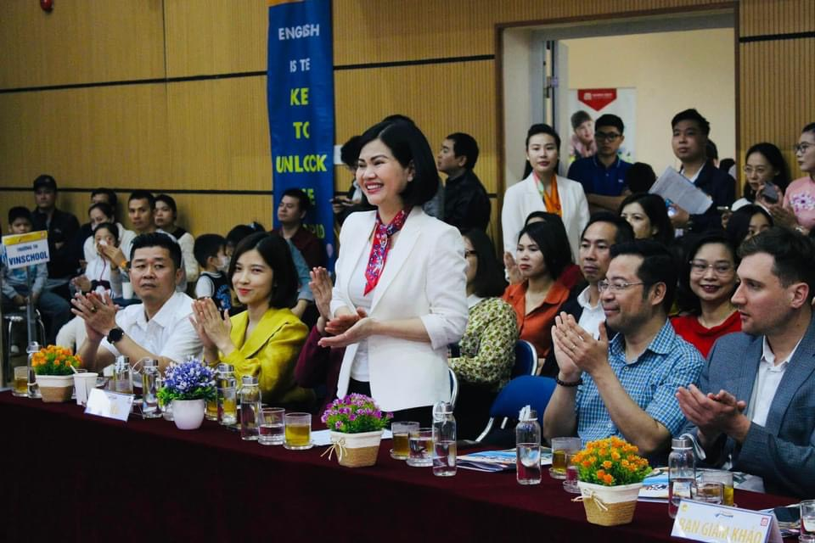 | 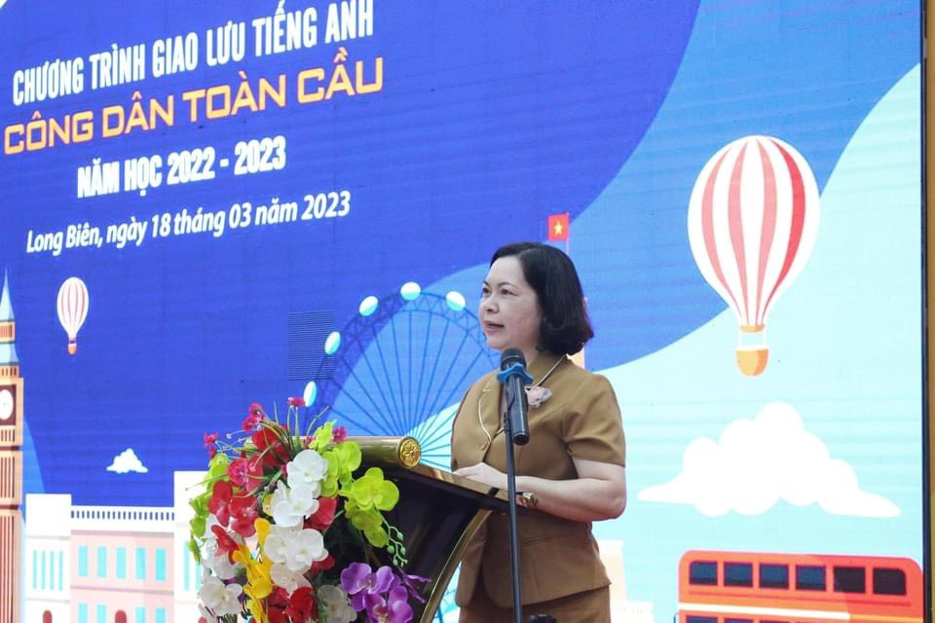
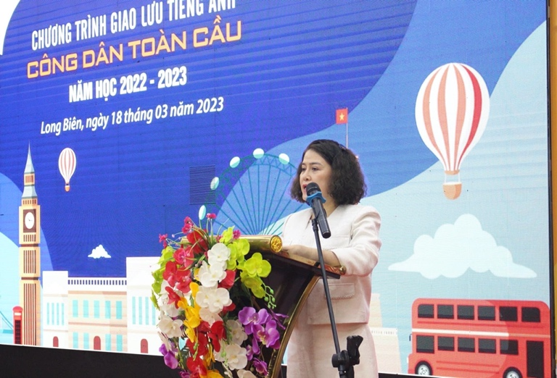 | 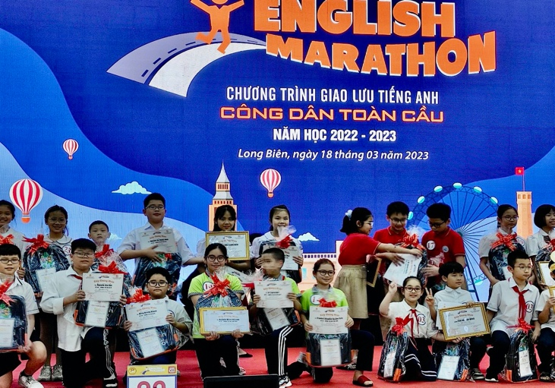
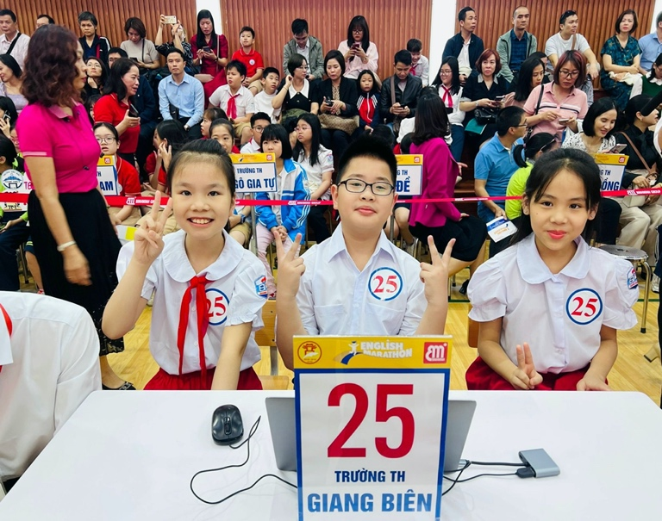 | 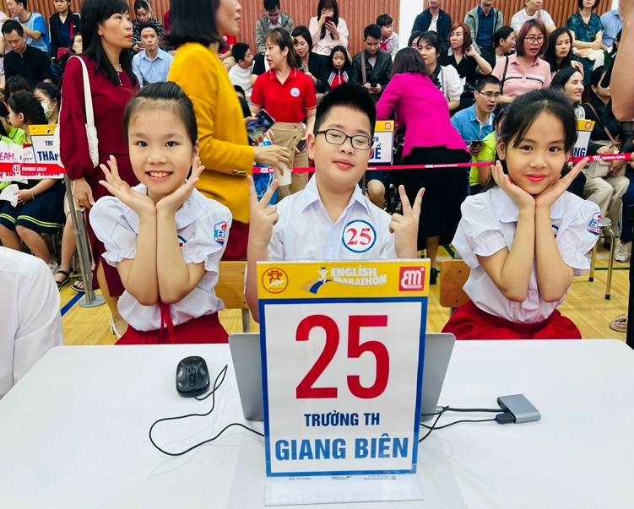
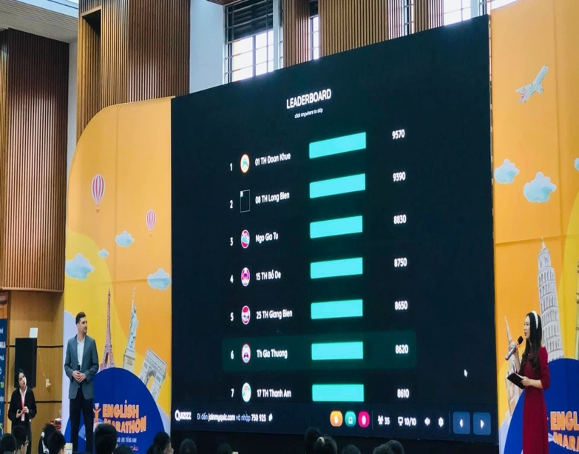 | 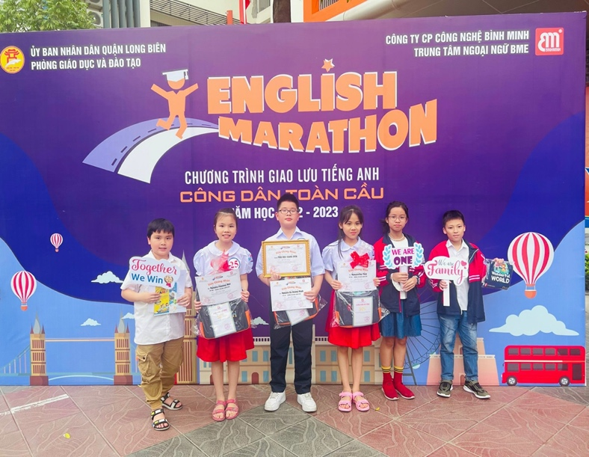
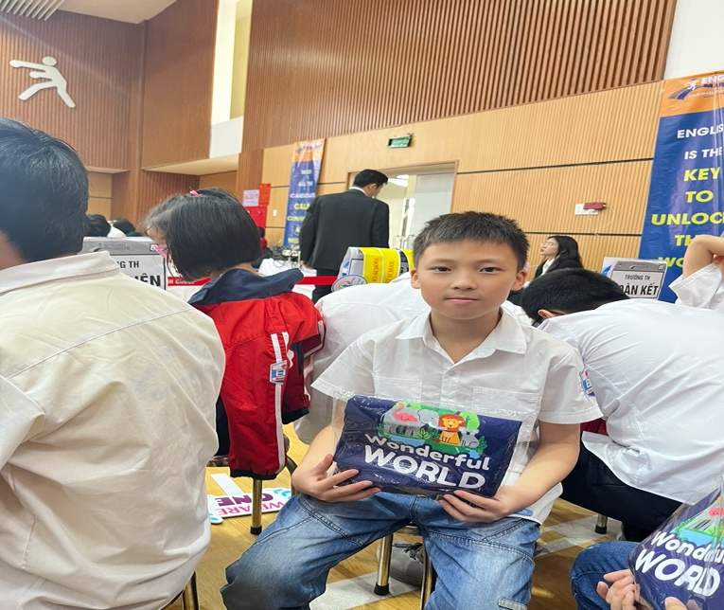 | 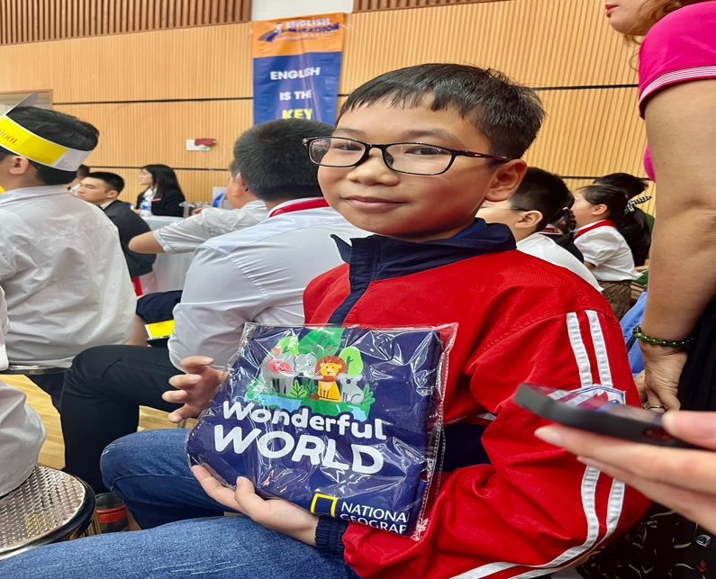
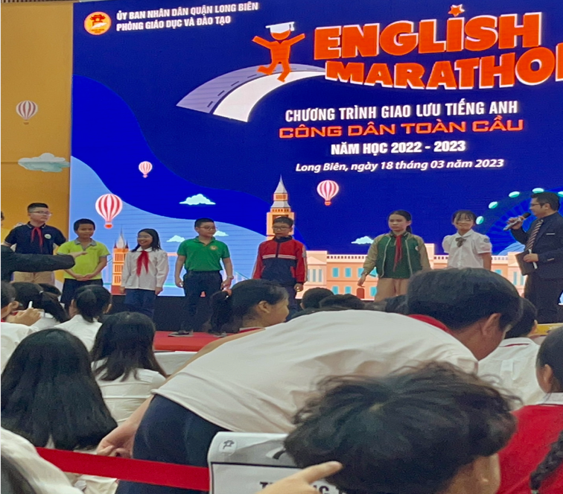 | 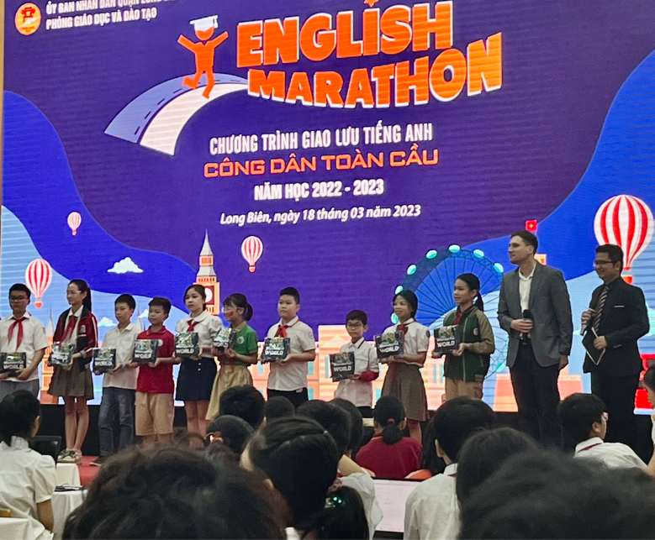
Tác giả: Nguyễn Thị Thu Hiền

